**Ficha de Avaliação Trimestral de Estudo do Meio – 2º período**

Nome:____________________________________________________________

Data:______________ Avaliação:________________________

1. **-** Em que estados, podemos encontrar água na Natureza ?

**________________________________________________________________________________________________________________________________**

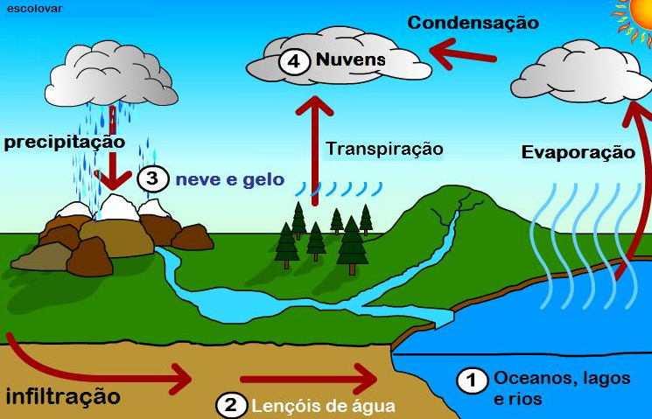

**2 –** Explica por palavras tuas o que é o Ciclo da água?

________________________________________________________________________________________________________________________________________________________________________________________________________________________________

**3 –** Completa com Verdadeiro ou Falso.

|  |  |
| --- | --- |
| A solidificação é a passagem do estado líquido ao sólido. |  |
|  |  |
| A queda de neve é um fenómeno de evaporação. |  |
|  |  |
| A passagem do vapor de água ao estado líquido é a condensação. |  |
|  |  |
| O nevoeiro, as nuvens e o orvalho são exemplos de condensação. |  |
| A água líquida, ao ser aquecida, passa a gelo. |  |
|  |  |
| A água existente no subsolo forma os lençóis de água ou freáticos. |  |
|  |  |
| A água encontra-se na Natureza no estado sólido, líquido e gasoso. |  |
|  |  |
| A água é indispensável à vida de todos os seres vivos. |  |
|  |  |
| O constante movimento da água dá origem ao Ciclo da Água. |  |
|  |  |
| É através do frio que a água se evapora dos rios, lagos e mares. |  |
|  |  |
| A solidificação da água dá origem à neve, ao gelo e ao granizo. |  |

**4 –** Liga corretamente.

|  |  |  |
| --- | --- | --- |
| Minho |  | Nasce na Serra de Albarracim  (Espanha). |
|  |  |  |
| Douro |  | Nasce na Lagoa da Regedoura (Espanha). |
|  |  |  |
| Mondego |  | Nasce na Serra do Caldeirão (Portugal). |
|  |  |  |
| Guadiana |  | Nasce na Serra da Estrela (Portugal). |
|  |  |  |
| Tejo |  | Nasce na Serra de Meira  (Espanha). |
|  |  |  |
| Sado |  | Nasce na Serra de Urbion (Espanha). |

**5 –** Qual é o maior rio português?

________________________________________________________________________________________________________________

**6 –** Que nome têm os cursos de água nos Açores e na Madeira?

________________________________________________________

________________________________________________________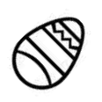

**7 –** Liga corretamente.

|  |  |  |
| --- | --- | --- |
| Serra da Estrela |  | Mede 2351 metros de altitude. |
|  |  |  |
| Pico |  | Mede 1861 metros de altitude. |
|  |  |  |
| Pico Ruivo |  | Mede 1991 metros de altitude. |

**8 –** Qual a serra mais alta de Portugal continental?

________________________________________________________

**9** - Completa:

Pode-se representar a Terra através de ________ e de _____________.

O que representa mais a realidade é o _______ porque a Terra tem uma forma ______________________________.

**10 -** Escreve V (verdadeiro) ou F (falso) em cada uma das seguintes frases:

A Lua não gira à volta do Sol.

A Lua é um satélite.

A Lua tem luz própria.

Nenhum planeta tem luz própria.

A claridade que a Lua envia para a Terra é o reflexo da luz do Sol.

A Terra gira à volta da Lua.

A Lua gira à volta da Terra.

**11 –** Liga corretamente

[Moon phase 0.png](http://commons.wikimedia.org/wiki/File:Moon_phase_0.png)[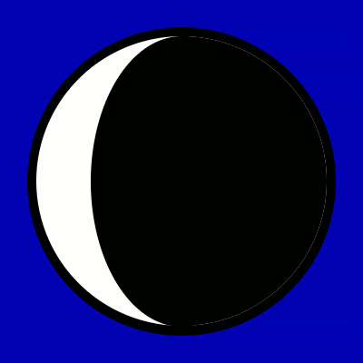](http://upload.wikimedia.org/wikipedia/commons/b/b1/Moon_phase_7.png)[Moon phase 4.png](http://commons.wikimedia.org/wiki/File:Moon_phase_4.png)[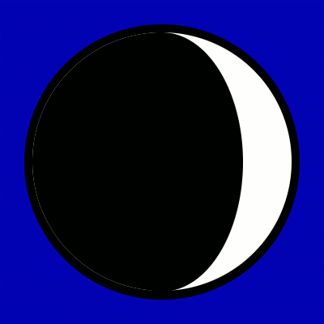](http://upload.wikimedia.org/wikipedia/commons/d/da/Moon_phase_1.png)

**Quarto crescente Lua cheia Quarto minguante Lua nova**

**12 -** Pinta o planisfério e faz a respetiva legenda.

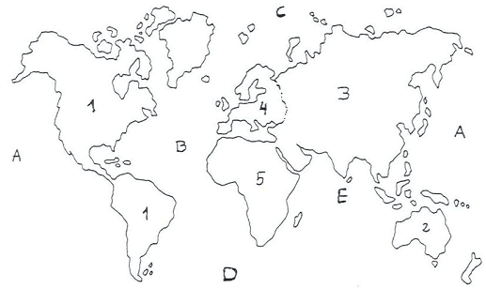

Continentes Oceanos

1. **_________________________** A- **_________________**
2. **____________________**  B**- _________________**
3. **____________________** C- **_________________**
4. **____________________** D**- _________________**

5 - ___________________ E- _________________

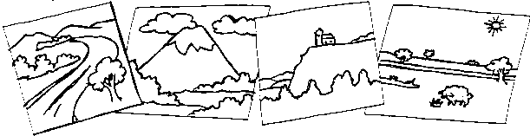**13 -** Pinta as gravuras e escreve: **montanha; rio; planície; planalto**

_______________ _____________ _______________ ____________

**14** – Legenda a imagem corretamente

|  |  |
| --- | --- |
| Hidrografia (2) |  |
| **A - _______________** |
|  |
| **B - _______________** |
|  |
| **C - _______________** |
|  |
| **D - _______________** |
|  |
| **E - _______________** |
|  |

**15 -** Completa:

Quando o nível das águas do mar sobe chama-se ______________________ou __________________.

Quando o nível das águas do mar desce chama-se ______________________ou ___________________.

**16** – Refere as sinalizações da costa que conheces?

______________________________________________________________________________________________________________________________________

**17**- Liga corretamente;

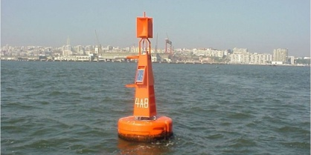 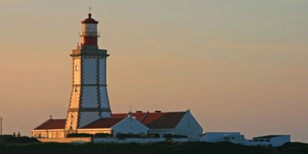

Os faróis são torres altas com um foco luminoso giratório para orientar durante a noite os barcos.

As boias sinalizadoras são aparelhos presos ao fundo do mar e flutuando na água. Sinalizam com luz ou som os locais a evitar.

trajectos obrigatórios para os barcos.

água, sinalizam com luz ou som os locais a evitar ou indicam trajectos obrigatórios para os barcos.

Ficha de Avaliação Trimestral de Estudo do Meio – 2º período

|  |  |  |
| --- | --- | --- |
| Nº da pergunta | Critério | Cotação  % |
| 1 | Comunicação | 5 |
| 2 | Comunicação | 5 |
| 3 | Conceito | 11 (1 cd) |
| 4 | Raciocínio | 9 (1,5 cd) |
| 5 | Comunicação | 5 |
| 6 | Comunicação | 5 |
| 7 | Raciocínio | 4,5 (1,5 cd) |
| 8 | Comunicação | 5 |
| 9 | Conceito | 4 (1cd) |
| 10 | Conceito | 7 (1 cd) |
| 11 | Conceito | 4 (1 cd) |
| 12 | Raciocínio | 15 (1,5 cd) + 1,5 (pintura) |
| 13 | Conceito | 4 (1 cd) |
| 14 | Conceito | 5 (1cd) |
| 15 | Conceito | 3 (0,75 cd) |
| 16 | Comunicação | 5 |
| 17 | Conceito | 2 (1 cd) |
|  |  |  |

Conceitos 40%

Comunicação 30%

Raciocínio 30%